 | МУНИЦИПАЛЬНОЕ БЮДЖЕТНОЕ  УЧРЕЖДЕНИЕ КУЛЬТУРЫ  «БЕЛОХОЛУНИЦКАЯ ЦЕНТРАЛЬНАЯ БИБЛИОТЕКА»  Центр информации

Раздельный сбор
бытовых отходов

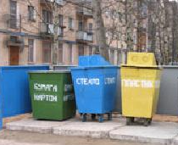

Памятка

Белая Холуница
2012
Человек живет в мире отходов. Все, что он создает для удовлетворения своих бесконечно растущих потребностей и обеспечения жизнедеятельности, в конечном итоге переходит в категорию отходов. Отходы образуются в процессе добычи, переработки и материально-энергетического использования природных ресурсов, на стадии изготовления и использования конечной продукции. Человечество не погибнет в атомном кошмаре, оно захлебнется в собственных отходах.

Нильс Бор

Обращение с отходами: исторический аспект

Значение проблемы обращения с отходами производства и потребления, проявилось еще на самых ранних этапах развития человеческой цивилизации. Как писали в своих экологических исследованиях китайские ученые, еще в период династии Шан (XVII в. до н.э.) " законом было закреплено, что человек, выбрасывающий мусор на общественную дорогу, карается отрубанием обеих рук". В период последующих феодальных династий данный подход сохранился, и, например, Законы Цинь устанавливали, что "бросающий мусор на проезжую часть будет казнен". Около 500 г. до н.э. в Афинах издается Закон, запрещающий выброс мусора на улицы и предусматривающий организацию специальных свалок за городом.
В нашей стране отношение к проблеме размещения отходов производства и потребления изначально основывалось совершенно на других представлениях. Как отмечали современные российские историки, анализируя эпоху формирования нашей цивилизации, славянский Восток - это область, где можно не заботиться о сбережении природных ресурсов, где можно брать все что хочешь и в каком угодно количестве. Восток - это место, где можно не заботиться об отходах, поскольку всегда можно уйти дальше на восток.
Постоянное движение населения на восток, в отличие от тесной и бедной природными ресурсами Европы, не стимулировали наших предков к рациональному природопользованию, включая отношение к отходам производства и потребления. И это отношение стало настолько неотъемлемой частью менталитета современного россиянина, что представить себе какую-то иную модель поведения ему просто не под силу. Результаты подобного отношения к природе мы наблюдаем сейчас в России повсеместно.

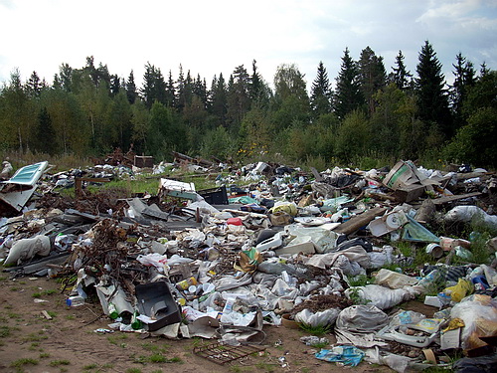

Между тем сложившаяся в стране ситуация в области образования, использования, обезвреживания, хранения и захоронения отходов ведет к опасному загрязнению окружающей среды, нерациональному использованию природных ресурсов, значительному экономическому ущербу и представляет реальную угрозу здоровью современных и будущих поколений страны.
Ежегодно в Российской Федерации образуется около 7 млрд. тонн отходов, из которых используется лишь 2 млрд. тонн, или 28,6%. На территории страны в отвалах и хранилищах накоплено около 80 млрд. тонн только твердых отходов. Особую тревогу вызывает накопление в отвалах и свалках токсичных, в том числе содержащих канцерогенные вещества, отходов, общее количество которых достигло 1,6 млрд. тонн.
Под полигоны (свалки) твердых бытовых отходов ежегодно отчуждается около 10 тыс. га пригодных для использования земель, не считая площади земель, загрязняемых многочисленными несанкционированными свалками.

Какие требования предъявляются к
обращению с отходами на территориях
муниципальных образований РФ

Порядок сбора отходов на территориях муниципальных образований, предусматривающий их разделение на виды (пищевые отходы, текстиль, бумага и другие), определяется органами местного самоуправления и должен соответствовать экологическим, санитарным и иным требованиям в области охраны окружающей среды и здоровья человека.

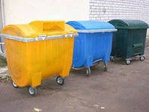
В некоторых случаях нормативно-правовые акты, регулирующие порядок сбора отходов, принимаются в субъектах РФ. Типичным примером является законодательство об отходах городов федерального значения - Москвы и Санкт-Петербурга. При этом необходимо отметить содержащие весьма подробные инструкции и действующие на территории г. Санкт-Петербурга Методические рекомендации по использованию контейнеров для селективного сбора отходов (утв. Постановлением Правительства г. Санкт-Петербурга 2 августа 2005 г.), которые закрепляют правила раздельного сбора твердых коммунальных отходов отдельно от влажных, пищевых и прочих загрязняющих и неперерабатываемых отходов. При этом указанные Рекомендации в целях обеспечения раздельного сбора отходов устанавливают следующую цветовую маркировку и габариты для мусорных контейнеров:
- контейнер синего цвета 0,75 куб. м - для бумаги;
- контейнер желтого цвета 0,75 куб. м - для стекла, пластика, металла, текстиля;
- контейнер зеленого цвета 0,75 куб. м, 6 куб. м, 9 куб. м - для смешанного мусора;
- контейнер зеленого цвета 14 куб. м - для крупногабаритных отходов.
На контейнеры для сбора отходов наносятся наименования видов материалов, подлежащих сбору в эти контейнеры, в виде надписей и пиктограмм, которые должны однозначно и точно доносить информацию о материалах, подлежащих сбору в соответствующий контейнер.
Правила раздельного сбора отходов, действующие на территории муниципального образования, должны соответствовать экологическим, санитарным и иным требованиям. Такие требования содержатся, например, в Санитарных правилах содержания территорий населенных мест (СанПиН 42-128-4690-88) и устанавливают общие требования к сбору в разные контейнеры твердых бытовых отходов, жидких отходов и пищевых отходов.

В настоящее время (да и в ближайшие 3 - 5 лет) переработке могут подвергаться следующие морфологические фракции ТБО:
- бумажные отходы (старые книги, журналы, газеты, рекламные и информационные листки, упаковочные материалы, картон и др.);
- отходы пластиковых изделий (упаковочные материалы, пакеты, коробки, бутылки, банки, ведра и пр.);
- текстильные отходы (старая одежда, постельные принадлежности и т.п.);
- отходы кожаных изделий (старая обувь, перчатки, сумки и пр.);
- металлы (консервные банки, банки из-под напитков, непригодные кухонные принадлежности, детали автомашин, аккумуляторы и др.);
- древесные отходы (старая мебель, паркет, плинтуса, полки и др.).

Источники информации:
Об отходах производства и потребления: Комментарий к Федеральному закону от 24 июня 1998 г. N 89-ФЗ / А.П. Анисимов, А.В Кодолова, А.Ю. Чикильдина (Подготовлен для системы КонсультантПлюс, 2009)
Зленко, Н. И. Исследование и разработка предложений по раздельному сбору твердых бытовых отходов в домовладениях / Н. И. Зленко, Н. В. Губанова //Управление собственностью: теория и практика.- 2012.- № 1

